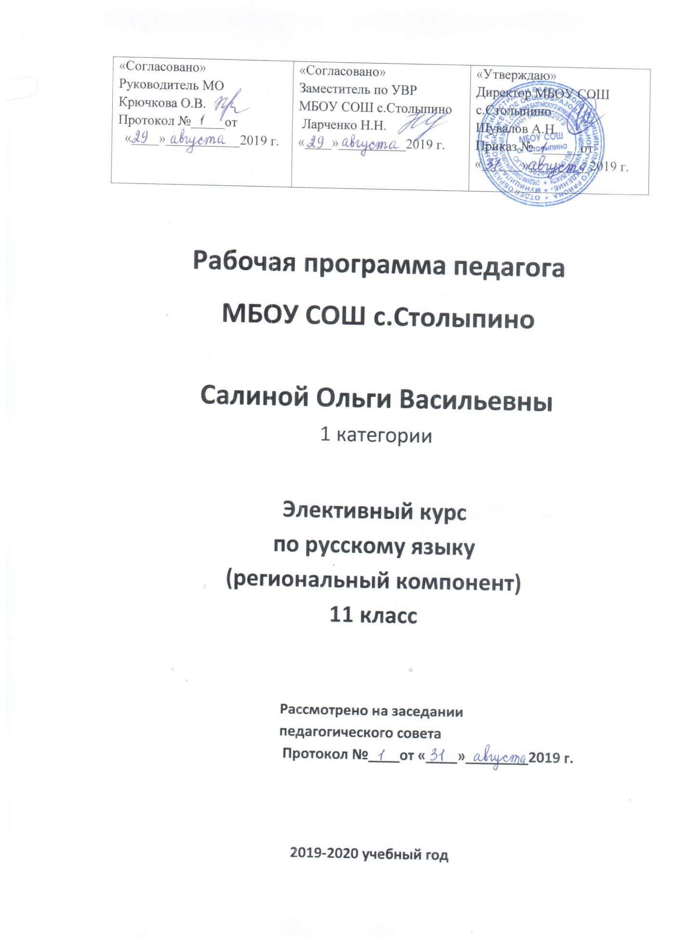

Пояснительная записка
Рабочая программа регионального компонента по русскому языку для 10-11 класса создана на основе Закона «Об образовании в РФ», примерной программы среднего общего образования по русскому языку, Федерального перечня учебников, рекомендованных МОН РФ к использованию в образовательном процессе в ОУ, программы регионального компонента по русскому языку, авторской программы курса «Русский язык. Для 10-11 классов общеобразовательных учреждений» под редакцией А.И.Власенкова, Л.М.Рыбченковой (базовый уровень) "Просвещение" 2012 г. В связи с модернизацией российского образования, введением нового Федерального базисного учебного плана, а также Единого государственного экзамена, обновлены требования к уровню подготовки учащихся в выпускных классах полной (средней) школы, в том числе и по русскому языку.
Выпускники должны научиться осмысливать связь языка, истории и культуры, освоить такие понятия, как речевая ситуация и ее компоненты, нормы речевого поведения в социально-культурной, учебно-научной, официально-деловой сферах общения. Сформировать умение осуществлять речевой самоконтроль, оценивать устные и письменные высказывания с точки зрения языкового оформления, эффективности достижения поставленных коммуникативных задач, проводить лингвистический анализ текстов различных функциональных стилей.
Данная программа предполагает использование часов, выделяемых в региональном компоненте, с целью обобщения и систематизации знаний, умений и навыков по русскому языку, сформированных у учащихся на ступенях начальной и основной школы, и подготовки к Единому государственному экзамену.
Особое внимание при повторении и обобщении курса русского языка в 10, 11 классах должно быть уделено работе с текстом, его анализу, а также конструированию текстов различных жанров.
Программа является примерной и позволяет учителю самостоятельно распределять материал и время для его повторения и обобщения в зависимости от степени подготовленности учащихся.
Рабочая программа педагога реализуется на основе учебника А. И. Власенкова,
Л. М. Рыбченковой «Русский язык. 10-11 классы», рекомендованного Министерством образования и науки РФ.
Согласно образовательной программе МБОУ СОШ с.Столыпино Саратовской области предусматривается обязательное изучение регионального компонента по русскому языку в 10, 11 классе - 34 часа (1 час в неделю).
Учебно - тематический план
Тема | Кол-во часов
Знакомство с демонстрационной версией текущего года | 2
Синтаксис и пунктуация. Текст, основы его анализа и продуцирования | 2
Трудные вопросы синтаксиса и синтаксические нормы | 10
Трудные вопросы пунктуации | 2
Текст и его основные признаки | 2
Функциональные стили и функционально-смысловые типы речи | 5
Выразительные средства в тексте | 4
Основы продуцирования текста | 2
Мониторинг подготовленности к ЕГЭ, анализ ошибок | 3
Резерв | 2
Содержание программы
Синтаксис и пунктуация. Текст, основы его анализа и продуцирования
Трудные вопросы синтаксиса и синтаксические нормы. Виды подчинительной связи слов в словосочетании (согласование, управление, примыкание). Грамматическая основа предложения. Сказуемые простые глагольные, составные глагольные, составные именные. Односоставные простые предложения. Однородные члены предложения с повторяющимися и двойными (парными) союзами. Конструкции, осложняющие структуру предложения. Сложные предложения союзные и бессоюзные. Сложносочиненные предложения с общим второстепенным членом предложения. Сложноподчиненные предложения с несколькими придаточными. Виды придаточных предложений. Сравнительные обороты и придаточные сравнительные. Сложные предложения с разными видами связи.
Трудные вопросы пунктуации. Употребление тире и двоеточия в предложениях разного типа. Обособление определений, приложений, дополнений и обстоятельств. Запятая перед союзом как. Запятая на стыке двух союзов.
Текст и его основные признаки. Смысловая и композиционная цельность текста. Последовательность предложений в тексте. Основные средства связи предложений в тексте.
Функциональные стили и функционально-смысловые типы речи. Основные признаки разговорного, официально-делового, научного, публицистического стилей и стиля художественной литературы. Описание, повествование, рассуждение.
Выразительные средства в тексте. Тропы и фигуры речи. Средства выразительности фонетики и словообразования.
Основы продуцирования текста. Основные единицы текста: предложение, абзац, сложное синтаксическое целое. Абзац, его разновидности, функции абзацев. Структура текста.

Количество  часов |  |  | Тема и содержание урока
 | по плану | факти-  чески
1-2 | 9.09.19  16.09.19 |  | Знакомство с демонстрационной версией текущего года. Анализ основных тем, представленных в демо-версии. На дом: выполнение теста демо-версии.
3-4 | 23.09.19  30.09.19 |  | Текст и его основные признаки. Смысловая и композиционная цельность текста. Последовательность предложений в тексте. Основные средства связи предложений в тексте.
5-9 | 7.10.19  14.10.19  21.10.19  11.11.19  18.11.19 |  | Функциональные стили и функционально-смысловые типы речи. Основные признаки разговорного, официально-делового, научного, публицистического стилей и стиля художественной литературы. Описание, повествование, рассуждение.
10-11 | 25.11.19  2.12.19 |  | Основы продуцирования текста. Основные единицы текстообразования: предложение, абзац, сложное синтаксическое целое. Абзац, его разновидности, функции абзацев. Структура текста: вступление, основная часть, заключение. Тема – рематическое движение мысли в тексте. Отзыв, рецензия, эссе.
12-15 | 9.12.19  16.12.19  23.12.19  30.12.19 |  | Сочинение по прочитанному тексту
16-25 | 13.01.20  20.01.20  27.01.20  3.02.20  10.02.20  17.02.20  2.03.20  16.03.20  6.04.20 |  | Трудные вопросы синтаксиса и синтаксические нормы. Виды подчинительной связи слов в словосочетании (согласование, управление, примыкание). Грамматическая основа предложения. Сказуемые простые глагольгые, составные глагольные, составные именные. Односотавные простые предложения. Однородные члены предложения с повторяющимися и двойными (парными) союзами. Конструкции, осложняющие структуру предлжения. Сложные предложения союзные и бессоюзные. Сложносочинённые предложения с несколькими придаточными. Виды придаточных предложений. Сравнительные обороты и придаточные сравнительные. Сложные предложения с разными видами связи.
26-27 | 8.04.20  10.04.20 |  | Трудные вопросы пунктуации. Употребление тире и двоеточия в предложениях разного типа. Обособление определений, приложений, дополнений, обстоятельств. Запятая пред союзом как. Запятая на стыке двух союзов.
28-31 | 13.04.20  20.04.20  27.04.20  30.04.20 |  | Выразительные средства в тексте. Сравнение. Метафора, олицетворение. Метонимия, синекдоха. Эпитет. Аллегория. Перифраза. Гипербола. Литота. Аллитерация и ассонанс.
32-33 | 4.05.20  11.05.20 |  | Мониторинг подготовленности к ЕГЭ по пройденным темам.
34 | 18.05.20 |  | Анализ ошибок, допущенных при выполнении теста.
 |  |  | Итого: 34 ч.

